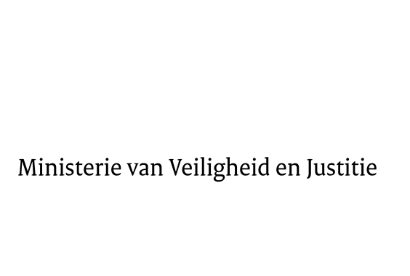

> Retouradres Postbus 20301 2500 EH Den Haag
Aan de Voorzitter van de Eerste Kamer
der Staten-Generaal
Postbus 20017
2500 EA DEN HAAG

Datum | 12 januari 2015
Onderwerp | Aanbieden WODC-rapport "De Wet Bibob en het eigen onderzoek van bestuursorganen"
Directoraat-Generaal Rechtspleging en Rechtshandhaving
Directie Veiligheid en Bestuur
Bestuurlijke Aanpak

Turfmarkt 147
2511 DP Den Haag
Postbus 20301
2500 EH Den Haag
www.rijksoverheid.nl/venj

Ons kenmerk
603430

Bijlagen
1

Bij beantwoording de datum en ons kenmerk vermelden. Wilt u slechts één zaak in uw brief behandelen.

Bij de behandeling van het wetsvoorstel Evaluatie- en uitbreidingswet Bibob in de Eerste Kamer heb ik in de tweede nadere memorie van antwoord toegezegd een scenarioverkenning te doen van de mogelijkheden om bestuursorganen bij de uitvoering van het eigen onderzoek in de zin van de Wet bevordering integriteitsbeoordelingen door het openbaar bestuur (hierna: Wet Bibob) meer armslag te bieden (Kamerstukken I 2013/14, 32 676, H, p. 3). De Wet Bibob maakt integriteitsbeoordelingen mogelijk bij het aangaan of al dan niet continueren van een rechtsverhouding met een wederpartij in sectoren die kwetsbaar zijn voor criminele activiteiten.
Ter uitvoering van deze toezegging heeft het WODC aan “Pro Facto” (Rijksuniversiteit Groningen) gevraagd de betreffende scenarioverkenning uit te voeren.
Het bijgevoegde rapport “De Wet Bibob en het eigen onderzoek van bestuursorganen, een verkenning van scenario’s” is het resultaat daarvan.
Uit het rapport vloeit enerzijds voort dat de uitvoeringspraktijk van de Wet Bibob nog kan worden verbeterd. Anderzijds wordt geconcludeerd dat een ontwikkeling naar een systeem waarbij een bestuursorgaan dat deelneemt aan een Regionaal informatie- en expertisecentrum (RIEC) dat is gericht op geïntegreerd handhavend optreden bij de bestrijding van georganiseerde criminaliteit, over ruimere onderzoeksbevoegdheden beschikt zodat met ondersteuning van een RIEC zelfstandig eenvoudiger zaken kunnen worden afgedaan – en het Landelijk Bureau Bibob adviseert ten aanzien van complexere zaken - doeltreffender is dan het huidige systeem van de Wet bibob.
Het rapport, de daarin opgenomen bevindingen en de suggesties van mogelijkheden van een scenario waarbij bestuursorganen sneller en doeltreffender de Wet Bibob kunnen toepassen, spreken mij aan. Met de betrokken partners zal ik de mogelijkheden voor ruimere onderzoeksbevoegdheden voor bestuursorganen bij de toepassing van deze wet verder verkennen, de rol van de RIEC’s daarbij betrekken en nader uitwerken in welke gevallen waarin en onder welke voorwaarden informatie kan worden gedeeld en waarbij de belangen van de bescherming van de privacy van belanghebbenden in het oog houden. Ik zal daar de resultaten van de eveneens aan de Tweede Kamer toegezegde monitor van de Inspectie Veiligheid en Justitie, de resultaten van het door het Landelijk Bureau Bibob uitgevoerde "Stromanonderzoek" en de aanbevelingen van een ambtelijke werkgroep tot versterking van de samenwerking in het Bibob-proces bij betrekken. Deze onderzoeken zullen op korte termijn worden afgerond.
Op basis van deze scenarioverkenning en de drie hiervoor genoemde rapporten zal ik een nadere uitwerking aanbieden en mijn daarop gebaseerde beleidsvoornemens omtrent de eigen onderzoeksbevoegdheden van bestuursorganen bij de toepassing van de Wet Bibob.

De Minister van Veiligheid en Justitie,

I.W. Opstelten

